**二师父定投学堂周报第28期**

**2019.10.5**

**定投学堂功能如下**

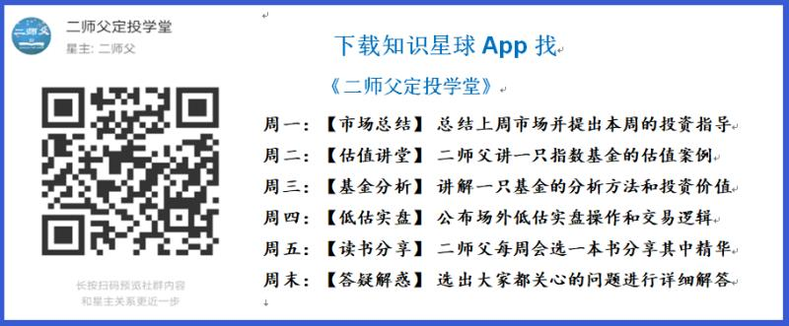

**有理财需求的朋友也可以关注二师父定投公众号**



**致学堂学员：**

感谢互联网让素不相识的我们结缘，不然我不会成为今天的我，你也许也不是今天的你。佛曰：前世的500次回眸换来今生的一次擦肩而过，能够与各位读者在陌生冰冷的网络世界建立起真挚友好的互动和链接，这必定是你我之间莫大的缘分，不然，为何在刚刚好的时间，刚刚好的地点我们就遇上了呢？

大概是2018年3月，我在雪球写下了自己投资记录的第一个字，从那开始我就开启了自己的投资分享之路。分享投资知识以来，认识的读者越来越多，大多数读者都在自己的领域有着很大的建树，正因为优秀读者的鞭策和激励，我不断地学习、创新、迭代、优化投资策略和方法，只为了我能够和优秀的你们一起进步。一路走来，我的投资方法和投资品种都发生了很大的变化，但是我的投资理念和分享理念始终未变：助人者人恒助之，逆向投资，保守投资，能力圈内投资。

未来随着中国的进步和中国股市的进一步发展可能二师父的投资策略、二师父的公众号、二师父的星球都会发生迭代和更新，学会创新学会拥抱变化，学会与时俱进，打破固有的惯性思维和认知模式，唯有这样，才能够在日新月异的现代社会始终走在时代的前列。

二师父学堂问答精华问答内容是又一次创新，因为每天的问答时间比较紧张，有时候是手机打字，一些回答比较粗略，所以每周我会和团队的朋友一起整理下精华问答内容整理丰富后然后分享到知识星球，大家自行学习和领悟，这样丰富后的解答可以帮助大家更好地学习。学而不思则惘，思而不学则殆。一定要将学习和思考相结合，不能只看我的内容不思考，也不能连我讲的低估定投策略都没有看过就连环发问十几个。这不是正确的学习方法。

大家想要和二师父深入交流也可以把学习心得编辑成word，发到我邮箱，[ershifudt@126.com](mailto:ershifu1993@126.com)。每个周末我会详细阅读大家的投资心得与疑惑，再一一点评发送到星球和公众号，这样有更多的读者能够收益。最后，祝愿各位读者投资顺利，生活幸福，都能过上开心快乐的日子。**心怀感激，心存善意，专注做好一件事情，至少对得起光阴岁月。**

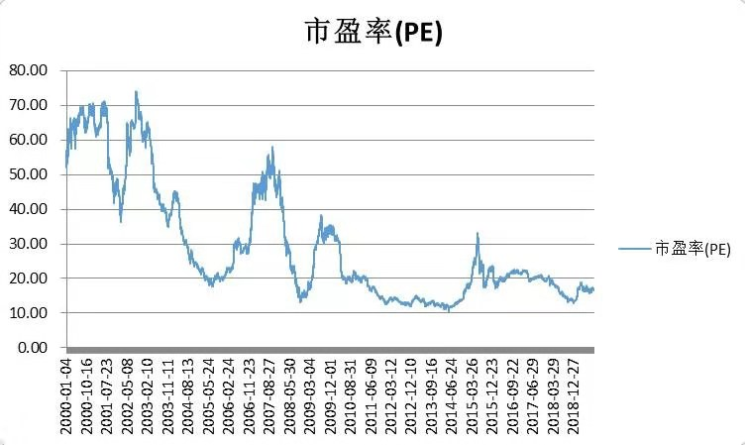

**万得全A市盈率百分位22.21，中等偏低的位置，正常定投即可。如果万得全A市盈率百分位低于20%，可以逐步增加定投份额。**

**投资方法系列**

**Dr. 邓 提问：二师父，下午好！深基本60与深红利对比，除市盈率深60低一点点，其他指标都深红利好，主要前10成分股也差不多，还有一点红利的规模近13亿，而60只有5亿多点，赎回时的压力也是要考虑的。您的表红利还没到绿色，接下来是否买红利也可以，谢谢！**

红利也快进入低估区域了，两者的持仓股票还是有部分差异，总体上一致，场内我是用深红利替代基本面60，场内的基本面60成交额是真的很低，对于场外的基本面60，5亿的规模也不小了

**匿名用户 提问：请教老师，国庆期间，华宝油气，中概互联等QDII基金。涨跌和我们有关系吧。不了解此类基金规则。 基金如果遇到大面积赎回，赎回费用会不会算到基金净值当中属于广大投资者。还是属于基金公司的利润。**

涨跌也是有关系的，不过国庆期间中国证券市场关闭，并不会显示出来到涨跌里面。

如果遇到巨额赎回导致的基金净值增长也会算到投资者收益里面，之前有基金就因为遇到巨额赎回导致净值上涨，这时候可以尽快卖出保证利润落袋

**幻水 提问：南方基金推荐一个股债平衡的基金。南方宝元，基金代码202101。该基金成立于2002年，至今已是17年的老基金了，截至9月24日，累计收益率高达503.89%，年化收益率都超过11%。 普通的债券型基金股票投资上限是20%，而南方宝元却是35% 请问类似优秀股债平衡的基金还有吗？最好股票仓位高一点。**

没有必要配置这种股债轮动基金，因为股票和债券有明显的轮动效应，股市低位的时候购买纯重仓股票的指数基金，股市高位的时候购买纯债基金，这样比购买股债轮动基金收益率好。

**志亮 提问：二师父，既然牛市总是在绝望中出现，那么这次囯庆后大盘会不会像2018年一样开始一直阴跌到2400点的，然后再出现牛市。**

目前行情已经让很多投资者经历过失望了

去年不是阴跌到2400的，在国庆之前就已经跌了很多，然后国庆之后遭遇大跌到达一个底部区域2400多点，而后再去年12月底又经历了一次大跌才算稳住。

今年会不会延续去年的行情我们都无法预测，不过可以肯定的是，如果重新回到2400点投资机会又是比较好的，不要错过。

**匿名用户 提问：二师父 请问你的低估定投实盘就是用于主仓位的建立长期持有迎接牛市而鳄鱼计划就是用于副仓位的建立在熊市进行波段操作是吗**？

不是的，低估定投实盘严格根据五步定投法进行操作的话鳄鱼计划更加灵活，震荡市场会有波段操作，市场单边上涨就一直长期持有

**jier 提问：二师父，请问指数投资用的是低估投资法，既然指数是一篮子股票，为什么不可以也采用低估投资法买指数基金所持仓的龙头股，待牛市再卖出？比如在白酒指数低估的时候买入茅台股票。因为看您的股市投资采取的是趋势投资止损方法。只是因为股票容易有黑天鹅和退市的风险么？**

趋势投资也保证在低估区域买入的。

在股票投资的时候，首先选择优质的股票，其次保证股票处于安全边际以内，就是股票在低估区域，然后才可以投资。

股票不同于指数，指数相当于投资了一篮子股票，风险分散，避免了个股暴雷的暴跌现象。而投资个股不一样，遇到黑天鹅或者极端情况退市都会对投资产生巨大的影响，所以股票投资需要止损

**投资知识系列**

**孙平 提问：二师父，请讲解一下万得股票里基金k线图和基金净值的关系，为何万得里面基金涨跌幅度和基金涨跌幅不一致？如：万得里恒生etf涨跌幅是－0.37%，而恒生etf实际涨跌幅为0.07%（2019.9.27），谢谢**

你看的是159920，恒生etf基金实际涨幅0.07%，而指数显示是跌的，这是因为追踪误差，etf基金和指数涨幅基本一致，有一部分误差

**紫色天使 提问：二师父想请教您，格雷厄姆指数公式当中的盈利收益率去哪里查看呢？，他指的是整体市场的一个平均值吧？**

这个盈利收益率是全市场指数的盈利收益率

查到了全市场指数的市盈率，然后取得全市场指数市盈率的倒数就是公式中的盈利收益率

**匿名用户 提问：请问师父，场外投的七天免赎回费的C类基金。国庆7天包含在内吗？**

这种7天是指交易日7天，而不包含休市的时间

**紫色天使 提问：二师父，国庆期间一直在好好复习您写的这些经典文章，刚刚看到那个巴菲特指数公式，他的股市总市值和GDP我从哪里查看呢？**

国庆假期还在认真学习，这种精神用在投资和自己的生活、事业上都会有更加长足的发展，为你点赞。

GDP或者GNP在国家统计局官网可以查到，这个数据以官方公布的数据为准。股票总市值可以在万得官网查到。

巴菲特指数在乐咕乐股官网也可以查到，在他的研究里面就有一个巴菲特指标。

**免责声明**：本周报任何观点，皆为二师父个人投资心得及投资者交流记录，不构成投资建议。读者根据本周报及星球其他观点进行投资，须自行承担风险。